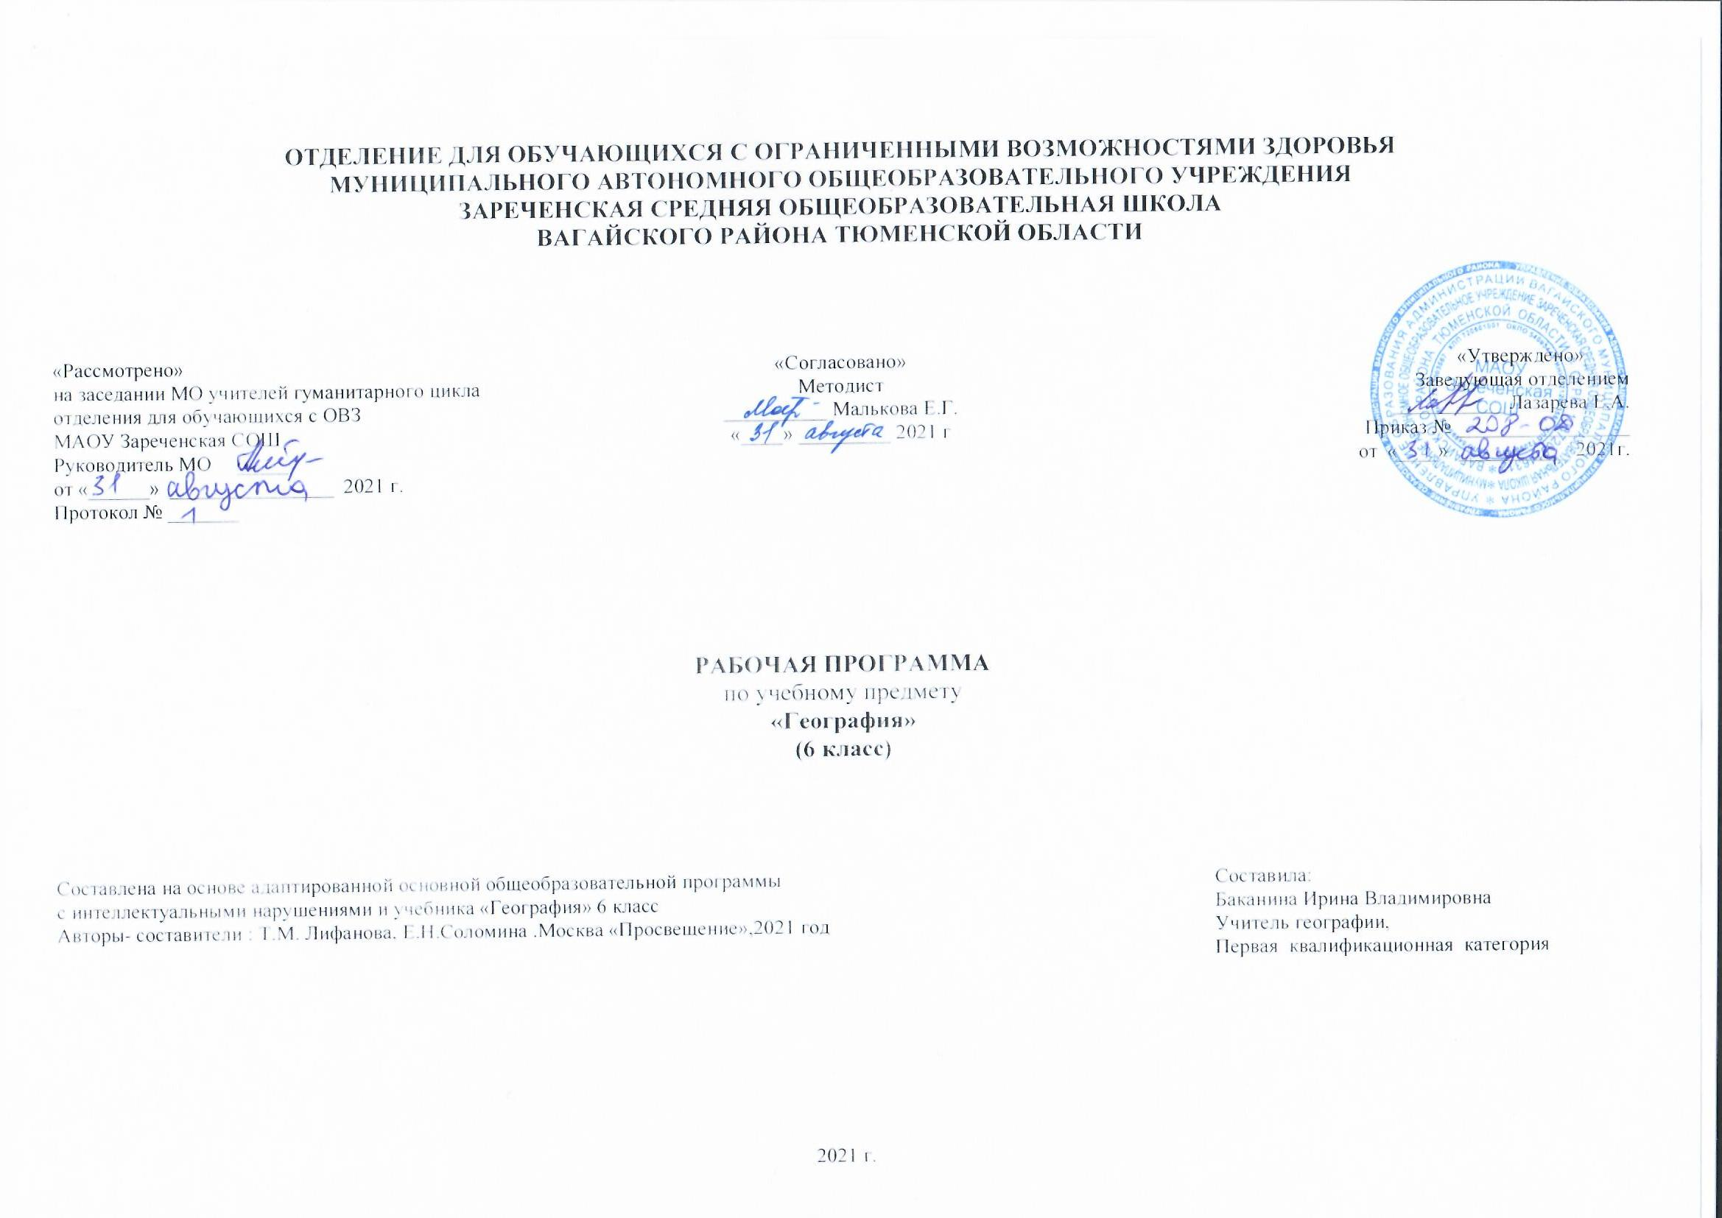
- Пояснительная записка.
Адаптированная рабочая программа по учебному предмету «География»6 класс ФГОС образования обучающихся с интеллектуальными нарушениями разработана на основании следующих нормативно-правовых документов:
1.Федеральный закон «Об образовании в Российской Федерации» от 29.12.2012 №273-ФЗ.
2.Приказ Министерства образования и науки Российской Федерации от 19.12.2014 №1599 «Об утверждении федерального государственного образовательного стандарта образования обучающихся с умственной отсталостью (интеллектуальными нарушениями)».
3.Учебный план отделения для обучающихся с ОВЗ МАОУ Зареченская СОШ.
4. Адаптированная образовательная программа отделения для обучающихся с ОВЗ МАОУ Зареченская СОШ.
Цель школьного курса географии – дать элементарные, но научные и систематические сведения о природе, населении, хозяйстве своего края, России и зарубежных стран, показать особенности взаимодействия человека и природы, познакомить с культурой и бытом разных народов, помочь усвоить правила поведения в природе.
2.Общая характеристика учебного предмета.
Учащиеся научатся ориентироваться на местности, познакомятся с физической картой России, ее географическим положением, границами, формами земной поверхности, водоемами. Этот раздел предполагает проведение экскурсий с целью формирования более точных географических представлений о формах земной поверхности и водоемах своей местности. Изучаются темы «Явления природы», «Краткие сведения о Земле, Солнце и Луне», «Освоение космоса». Это позволит своевременно начать формирование элементарных географических знаний и тесной связи с физическими и астрономическими, что создает наиболее полное представление о планете Земля и ее оболочках.
Упражнение в определении направлений на местности, плане и карте.
Упражнения в умении обозначать направления на плане и контурной карте.
Упражнения в измерении расстояний на местности и изображение их на плане (чертеже) в масштабе.
Вычерчивание простейших планов (нескольких предметов, класса).
Изготовление в столярной мастерской во внеклассное время съемного плана-макета школьного участка.
Зарисовка в тетрадях и изготовление таблицы условных знаков плана, условных знаков и цветов физической карты.
Чтение простейших планов по условным знакам (школьного участка, местности).
Изготовление топографического лото.
Моделирование из пластилина и воды реки, озера, острова, полуострова или изготовление макетов.
Зарисовка схем реки, озера, колодца, острова, полуострова.
Проведение опытов, доказывающих: растворение морской соли в воде и сравнение ее по вкусу с пресной водой; очистка воды фильтрованием. Упражнение в определении направления течения реки, различение берегов и других ее частей.
Изготовление из пластилина модели земного шара с обозначением экватора и полюсов. Показ с помощью теллурия смены дня и ночи.
Оформление таблицы океанов и материков. Обозначение на контурной карте материков и океанов, первых кругосветных путешествий.
Вычерчивание в тетради схемы расположения поясов освещенности на земном шаре. «Опоясывание» глобуса лентами красного, зеленого и белого цветов. Прикрепление контуров растений и животных к соответствующим поясам освещенности.
Обозначение границ нашей Родины, пограничных государств, нанесение названий изученных географических объектов на контурную карту России.
Изготовление условных знаков полезных ископаемых и прикрепление их к магнитной карте.
Изготовление планшетов: условный знак полезного ископаемого – образец из коллекции – его название – основные месторождения.
Путешествия (на карте) по нашей стране.
3. Описание места учебного предмета в учебном плане.

2часа в неделю, 68 часов в год.
4. Личностные и предметные результаты освоения учебного предмета.
Учащиеся должны знать: Что изучает география; Горизонт, линию и стороны горизонта; Основные формы земной поверхности; Виды водоемов, их различия; Меры по охране воды от загрязнения; Правила поведения в природе; Отличие плана от рисунка и географической карты; Масштаб, его обозначения; Основные направления на плане, географической карте; Условные цвета и знаки географической карты; Расположение воды и суши на Земле; Материки и океаны, их расположение на глобусе и карте полушарий; Солнце как ближайшую к Земле звезду и его значение для жизни на Земле; Значение запусков в космос искусственных спутников Земли и людей в космос, имена первых космонавтов; Различия в нагревании и освещении земной поверхности Солнцем; Расположение поясов освещенности на глобусе и карте полушарий; Основные типы климатов; Географическое положение нашей страны на физической карте России и корте полушарий.
Учащиеся должны уметь: Определять стороны горизонта, ориентироваться по Солнцу, компасу, местным признакам; Выявлять на местности особенности рельефа, водоемов; Делать схематические зарисовки, простейшие модели и макеты изучаемых форм земной поверхности; Читать планы местности (для начальных классов массовой школы); Ориентироваться по плану, на географической карте, глобусе; Читать географическую карту; Составлять описания изучаемых объектов с опорой на карту и картины; Показывать на карте объекты, указанные в программе, обозначать их на контурной карте.
5.Содержание учебного предмета.
Изучаются темы «Явления природы», «Краткие сведения о Земле, Солнце и Луне», «Освоение космоса».
Стороны горизонта. Ориентирование по местным признакам. Физическая карта, её цвета. Масштаб. Карта России.
6.Календарно-тематическое планирование.
№ | Тема урока | Часы | Дата проведения
 |  |  | План | Факт
1 | География-наука о природе земли. | 1
2 | Наблюдение за изменением высоты солнца. | 1
3 | Наблюдение за изменением высоты солнца. | 1
4 | Явления природы. | 1
5 | Экскурсия "Наша местность" | 1
6 | Горизонт. Линия горизонта. Стороны горизонта. | 1
7 | Компас и правило пользования им. | 1
8 | Ориентирование по местным признакам природы. | 1
9 | Экскурсия "Ориентирование" | 1
10 | Формы поверхности земли. Равнины, холмы. | 1
11 | Овраги, их образование. | 1
12 | Горы, землетрясения. Извержение вулканов. | 1
13 | Вода в природе. | 1
14 | Родник, его образование | 1
15 | Колодец, водопровод | 1
16 | Части реки. Равнинные и горные реки | 1
17 | Как люди используют реки. | 1
18 | Озёра. Водохранилища, Пруды. | 1
19 | Болота ,их осушение. | 1
20 | Океаны и моря. | 1
21 | Острова и полуострова. | 1
22 | Водоёмы в вашей местности. Охрана вод от загрязнения. | 1
23 | Рисунок и план предмета. | 1
24 | План и масштаб. | 1
25 | План класса. | 1
26 | План школьного участка. | 1
27 | Условные знаки плана местности. | 1
28 | План и географическая карта. | 1
29 | Условные цвета физической карты. | 1
30 | Условные знаки физической карты. | 1
31 | Физическая карта России. Значение географической карты в жизни и деятельности людей. | 1
32 | Контрольная работа по теме "Стороны горизонта" | 1
33 | Краткие сведения о земле, солнце, луне. | 1
34 | Планеты. | 1
35 | Земля- планета. | 1
36 | Глобус-модель земли | 1
37 | Физическая карта полушарий | 1
38 | Распределение воды и суши на земле | 1
39 | Океаны на глобусе и карте полушарий. | 1
40 | Материки на глобусе и карте полушарий. | 1
41 | Первые кругосветные путешествия | 1
42 | Различие в освещении и нагревании солнцем земной поверхности. | 1
43 | Понятие о климате. Его отличие от погоды. Основные типы климата. | 1
44 | Пояса освещенности: жаркие, умеренные, холодные. | 1
45 | Природа тропического пояса. | 1
46 | Природа умеренных и полярных поясов. | 1
47 | Положение России на карте. | 1
48 | Границы России. Сухопутные и морские. | 1
49 | Моря Тихого и Атлантического океанов. | 1
50 | Острова и полуострова. | 1
51 | Поверхность нашей страны. Низменности, возвышенности, плоскогорья. | 1
52 | Контрольная работа по теме "Виды климата" | 1
53 | Горы: Кавказ, Урал, Саяны. | 1
54 | Работа с контурной картой. | 1
55 | Крупнейшие месторождения полезных ископаемых. | 1
56 | Работа с контурной картой. | 1
57 | Реки: Волга с Окой и Камой. | 1
58 | Работа с контурной картой. | 1
59 | Реки: Дон, Днепр, Урал. | 1
60 | Реки Сибири. Обь, Енисей. | 1
61 | Реки Сибири. Лена и Амур. | 1
62 | Озёра России. | 1
63 | Работа с контурной картой. | 1
64 | Работа с контурной картой. | 1
65 | Ваш край на карте России. | 1
66 | Обобщение по теме "География-наука о земле" | 1
67 | Обобщение по теме "География-наука о земле" | 1
68 | Работа со словарём. | 1
7.Описание материально-технического обеспечения образовательной деятельности.
Учебник «География», автор Т.М. Лифанова, Е.Н. Соломина Москва «Просвещение»2017г. Презентации по урокам. Карты. Телевизор. Компьютер.

